实验二：经典功率谱估计算法比较

杨文超

160698

一、实验目的：

给出了一个实验数据文件test.mat，分别使用下面五种方法，根据数据估计原始信号的功率谱函数。

1、周期图法

2、利用Welch平均法求出周期图，分成四段，每段32点，没有叠合，使用Hamming窗。

3、利用welch方法求出平均周期图，每段32点，叠合16点，使用Hamming窗。

4、利用自相关法（BT法）求出功率谱，M=32。

5、利用自相关法（BT法）求出功率谱，M=16，使用Hamming窗。

二、实验原理

1、自相关函数估计：

$$r\left(m\right)=\frac{1}{N}\sum_{n=0}^{N-1-|M|}{x^{*}(n)x(n+m)}$$

2、自相关法求功率谱：

$$P_{BT}\left(w\right)=\sum_{m=-M}^{M}{r\left(m\right)e^{-jwm},\left|M\right|≤N-1}$$

3、直接法（周期图法）：

$$P_{PER}\left(w\right)=\frac{1}{N}{\left|X_{N}\left(w\right)\right|}^{2}$$

三、实验结果：

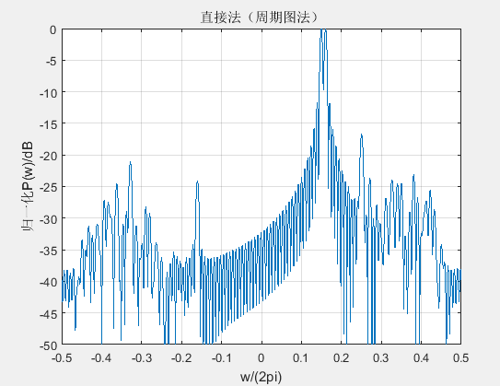

图1：直接法

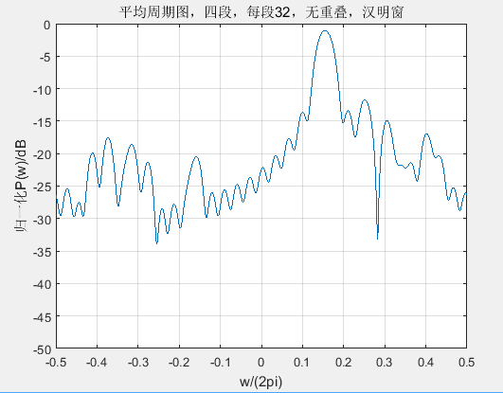

图2：平均周期图法，每段32点，无重叠，加汉明窗

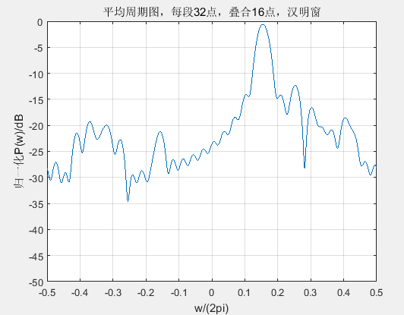

图3：平均周期图法，每单32点，叠合16点，加汉明窗

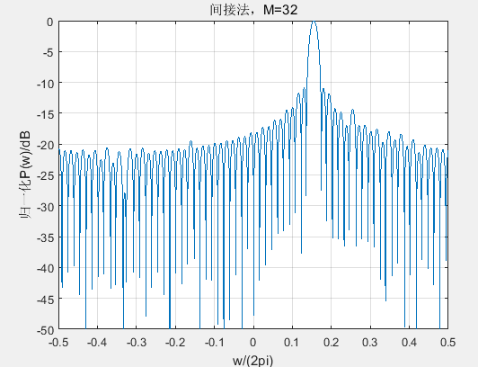

图4：间接法，M=32

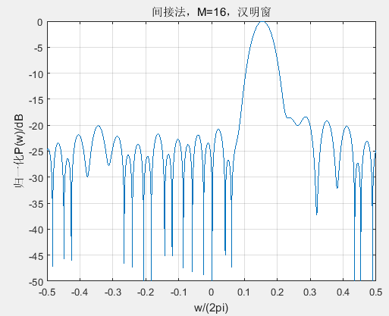

图5：间接法，M=16，加汉明窗

四、结果分析

1、图1中使用周期图法，由于主瓣宽度B>0.01，所以f1，f2不能完全分开，只是在波形的顶部看出两个频率分量。

2、图2中谱变得较平滑，但分辨率降低。

3、图3中谱变得更加平滑，分辨能力与图2大致相同。

4、从图4和图5中可以看出，自相关函数的延迟M越小，谱变得越平滑。